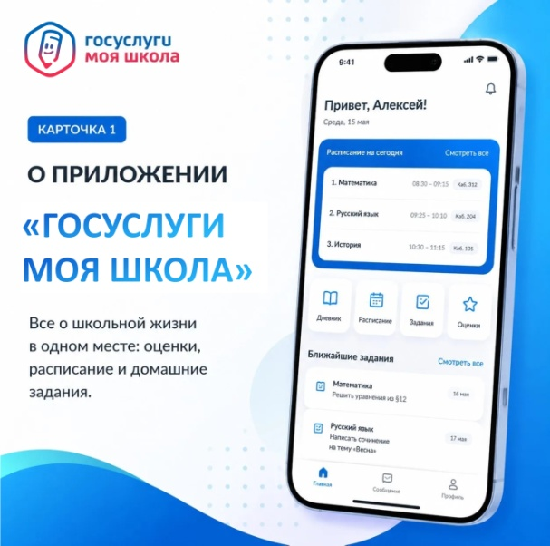
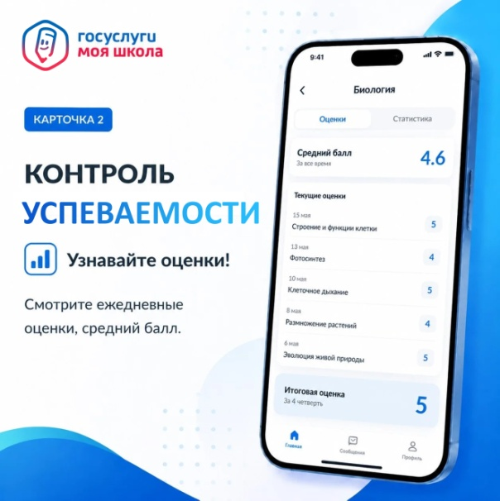
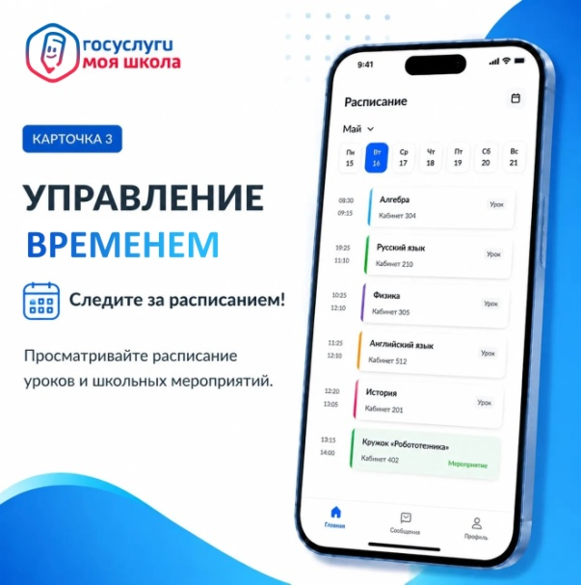
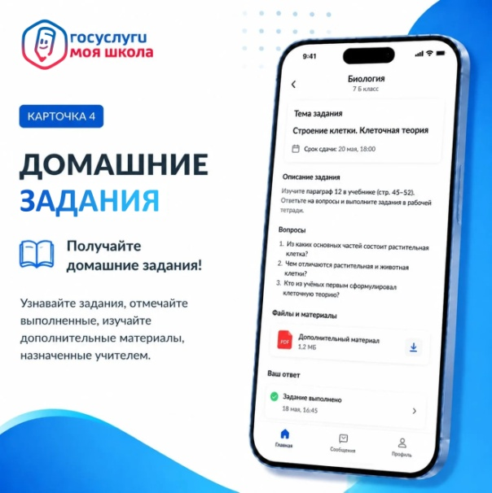

Знакомимся с платформой «Госуслуги Моя школа»
С 1 сентября наша школа переходит на единую федеральную платформу «Госуслуги Моя школа». Региональный сервис «Электронная школа» прекращает свою работу, и весь учебный процесс переезжает в новое цифровое пространство.
Платформа создана для того, чтобы сделать учебную жизнь проще и прозрачнее. Мы предлагаем подробно познакомиться с тремя главными инструментами сервиса.
Электронный дневник и оценки
Новый сервис позволит с нового учебного года отслеживать успеваемость в режиме реального времени. Все выставленные отметки, средние баллы отображаются в приложении.
Для родителей это означает, что информация об успехах ребенка и его посещаемости всегда под рукой и нет необходимости лишний раз беспокоить классного руководителя звонками. Ученики же могут самостоятельно контролировать свой текущий статус по каждому предмету и понимать, какие темы требуют дополнительного внимания.
Домашние задания
Платформа решает проблему «испорченного телефона», когда задание приходится собирать по крупицам из сообщений в родительских чатах или по размытым фотографиям доски.
Актуальное расписание
Расписание уроков, внеурочных занятий и номера кабинетов.
Если происходит замена педагога, перенос урока, изменение кабинета или отмена занятий – информация автоматически появится в приложении. Родителям и ученикам больше ничего не нужно уточнять в чатах класса перед выходом из дома.
Как получить доступ к функциям?
Вход в «Госуслуги. Моя школа» осуществляется через подтвержденную учетную запись портала Госуслуг. Родителям необходимо привязать профиль ребенка к своей учетной записи, а ученикам старше 14 лет – войти в систему через свой личный аккаунт.
Подробная пошаговая инструкция: www.gosuslugi.ru/school
Если информация о ребенке, оценках или домашнем задании не отобразилась в личном кабинете после 10 сентября, то обратитесь в школу.

